Politika uključivanja rizika održivosti u proces investicijskog savjetovanja

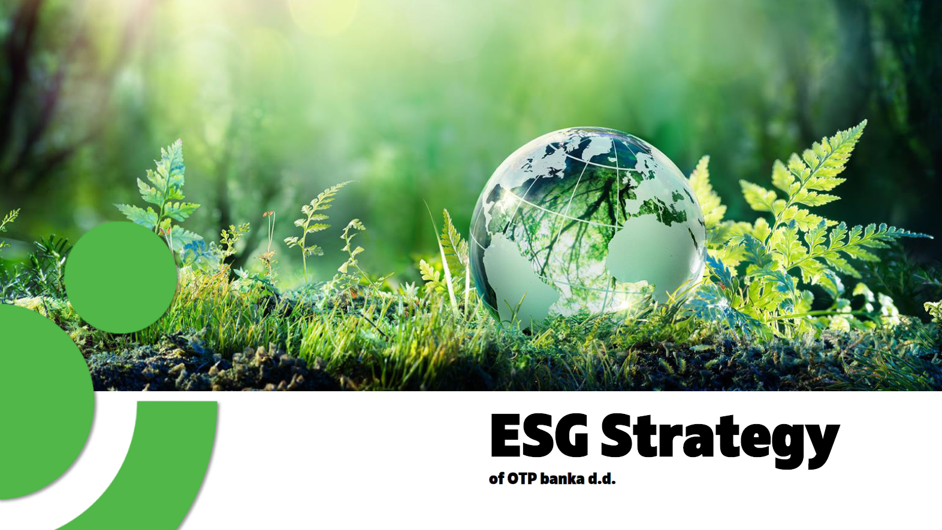

Opće odredbe
U skladu s člankom 3. Uredbe (EU) 2019/2088 Europskog parlamenta o objavama povezanima s održivošću u sektoru financijskih usluga (dalje u tekstu: SFDR Uredba) čiji je cilj opisati kako su relevantni rizici održivosti (ESG rizici) integrirani u proces pružanja usluga investicijskog savjetovanja u OTP banci d.d. (u daljnjem tekstu: Banka), Banka je definirala i usvojila Politiku uključivanja rizika održivosti u proces investicijskog savjetovanja (u daljnjem tekstu: Politika).
SFDR Uredba „rizik održivosti“ definira kao okolišni, društveni ili upravljački događaj ili situaciju (engl. ESG kriteriji – E-environmental, S-social and G-governance) koji bi, ako do njega dođe, mogao imati značajan negativan učinak na vrijednost ulaganja.
U skladu sa svojom poslovnom filozofijom, kao i onom OTP Grupe, Banka ima za cilj povećati održivost i društvenu odgovornost na svim dostupnim razinama, kako bi što više doprinijela pozitivnim i potrebnim promjenama koje mogu utjecati na financijski sustav.
Politika opisuje način na koji Banka integrira rizike održivosti prilikom pružanja investicijske usluge investicijskog savjetovanja. Slijedom navedenog, Banka će neovisno o preferenciji ulagatelja, prije početka savjetovanja pružiti informaciju klijentu o relevantnim rizicima održivosti kako bi klijent donio informiranu i što kvalitetniju investicijsku odluku.
Kako bi se izbjegle sve nedoumice vezane uz primjenu Politike uključivanja rizika održivosti uz ostale investicijske usluge koristimo priliku naglasiti kako Politika ne obuhvaća investicijsku uslugu zaprimanje i prijenos naloga (tj. izvršenje naloga bez davanja bilo kakvih savjeta).
Definicija održivog ulaganja
Održivo ulaganje znači ulaganje u gospodarsku aktivnost koja doprinosi ostvarenju okolišnih i društvenih ciljeva te dobrih upravljačkih praksi na mjerljiv i efikasan način.
Okolišni ciljevi se odnose na ublažavanje klimatskih promjena te na učinkovito gospodarenje pri korištenju prirodnih resursa poput obnovljivih izvora energije, sirovina, vode i zemljišta, u pogledu stvaranja otpada, emisija stakleničkih plinova ili u pogledu bioraznolikosti i kružnoga gospodarstva.
Socijalni se ciljevi odnose na ulaganja kojima se doprinosi borbi protiv nejednakosti, poticanju socijalne integracije, ulaganju u ljudski kapital i/ili gospodarski i/ili socijalno ugrožene zajednice, pod uvjetom da se takvim ulaganjima ne nanosi bitna šteta bilo kojem od tih ciljeva.
Dobre upravljačke prakse kao treći element održivog razvoje se odnose na procese kojima se organizacija vodi i nadgleda, kao i ljude koji su sastavni dio organizacije.
Koncept uključivanja rizika održivosti
U kontekstu politike EU-a rizik održivosti / ESG rizik podrazumijeva okolišni, društveni ili upravljački događaj ili okolnost koji bi mogli imati nepovoljni materijalni učinak na vrijednost ulaganja i/ ili imovine, financijski i prihodovni položaj te na reputaciju pravnog subjekta.
Rejting održivosti/ ESG rejting: podrazumijeva procjenu ili ocjenu koja se temelji na sljedećim rizicima održivosti, koje predstavljaju glavne komponente rizika:
- Okolišni rizici (Environmental and Climate-related Risks), uključujući posebno energetsku učinkovitost, smanjenje emisija stakleničkih plinova i obradu otpada);
- Društveni rizici (Social Risks) koji se posebno odnose na poštovanje ljudskih prava i prava radnika, upravljanje ljudskim resursima (zdravlje i sigurnost radnika, raznolikost) i
- Rizici upravljanja (Governance Risks) koji se posebno odnose na neovisnost upravnog odbora/upravljačkog tijela, naknade menadžerima i poštovanje prava manjinskih dioničara).
Pored navedenih rizika Banka će u proces uključiti i slijedeće rizike:
- rizici tranzicije, koji proizlaze iz razvoja niskougljičnog gospodarskog modela koje je otporno na klimatske promjene;
- fizičke rizike, koji proizlaze iz fizičkog utjecaja klimatskih promjena (npr. događaja koji su povezani s vremenskim prilikama (oluje, suša, požari i slično) te dugoročnih klimatskih promjena, poput temperaturnih promjena, koji su posljedica štete uzrokovane ekstremnim vremenskim i klimatskim događajima.

Procjena glavnih štetnih učinaka
U okvirima trenutno uspostavljenog procesa investicijskog savjetovanja, a imajući u vidu paletu proizvoda koje Banka stavlja klijentima na raspolaganje, Banka će do daljnjega, a u svrhu mjerenja i procjene rizika održivosti, koristiti podatke koje joj na raspolaganje stavljaju proizvođači proizvoda odnosno društva s kojima Banka ima aktivan ugovor o poslovnoj suradnji (dalje u tekstu: Partneri).
Ukoliko Partneri uključe rizike održivosti u svoje proizvode i te informacije sažeto, u kvalitativnom ili kvantitativnom smislu objave u predugovornim informacijama, Banka će takva obilježja uzimati u obzir prilikom odabira proizvoda u procesu investicijskog savjetovanja, pri tome poštujući sve regulatorne odredbe o distribuciji financijskih proizvoda. Kod odabira financijskog instrumenta prilikom pružanja usluge investicijskog savjetovanja Banka će uvijek dati prednost onim proizvodima koji odgovaraju profilu klijenta, a koji rezultiraju manjim negativnim učincima na čimbenike održivosti.
Banka od Partnera očekuje redovno ažuriranje rejtinga za proizvode u ponudi na temelju podataka koje im omogućuju vanjski pružatelji podataka ili na temelju javno dostupnih podataka.
Izvješća i objave informacija o rizicima održivosti
Banka će na svojim internetskim stranicama objavljivati i redovito ažurirati informacije o glavnim štetnim učincima na čimbenike održivosti, zajedno s detaljima o postupku odabira financijskih proizvoda koji se uključuju u uslugu investicijskog savjetovanja, uključujući i pojašnjenje na koji način Banka koristi informacije koje objavljuju drugi sudionici financijskih tržišta, kako bi kao potencijalni proizvođači proizvoda koje Banka razmatra u procesu donošenja odluke o uključivanju u investicijski savjet, ispunili svoje regulatorne obveze sukladno SFDR Uredbi. Kada Partneri počnu procjenjivati glavne štetne učinke i objavljivati relevantne podatke, Banka će ih koristiti i uključiti u svoje objave sukladno ovoj odredbi.
Kako bi ispunila sve regulatorne zahtjeve, Banka će također u predugovorne informacije vezane za pružanje usluge investicijskog savjetovanja i proizvode koji su uključeni u uslugu investicijskog savjetovanja uključiti opise načina na koji su rizici održivosti uključeni u njezine odluke o ulaganjima kao rezultate procjene vjerojatnih učinaka rizika održivosti na prinose financijskih proizvoda koje stavlja na raspolaganje.
Banka će pri tome koristiti podatke koje su objavili proizvođači proizvoda koji su uključeni u investicijski savjet, kojima se u kvalitativnom ili kvantitativnom smislu pojašnjava u kojoj mjeri bi rizici održivosti mogli utjecati na uspješnost financijskog proizvoda.
Završne odredbe
Ova Politika stupa na snagu i primjenjuje se danom usvajanja.

